今日动态10.23
一、晨间入园
今日来园16人，6人事假，今天早晨能按时入园的小朋友有：赵敏含、李安妍、杨一安、徐建航、郑成鑫、李文浩、胡凯元、陈嘉洛、黄煜棋、张铭宇、马蓓蓓、王思宸、严铭轩、胡述年、徐玥媛、蒋致远
二、歌唱《娃哈哈》
《娃哈哈》是一首F大调的歌曲，歌曲分为两段，每段有六个乐句组成。音高适中，适合中班幼儿演唱，节奏为四二拍，强弱有序，强拍节奏型是典型的维吾尔族风格。歌曲的旋律欢快流畅，充满激情，歌词通俗易懂抒发了孩子们赞美与喜爱祖国的真挚情感。本节活动主要熟悉旋律以及初步会唱第一段歌曲。
在集体活动中，陈嘉洛、黄煜棋、张铭宇、马蓓蓓、王思宸、严铭轩、胡述年、蒋致远能感受歌曲的欢快活泼的情绪，萌发热爱祖国的情感。
徐玥媛、赵敏含、李安妍、杨一安、徐建航、郑成鑫、李文浩、胡凯元、能够用自然的声音有表情的哼唱歌曲，能较准确地跟准节奏唱歌。
三、区域游戏
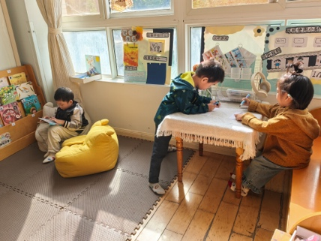  图书区，赵敏含和黄煜棋在制作故事书，蒋致远看绘本。 | 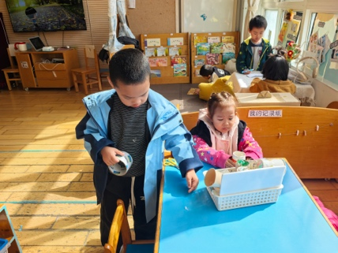  严铭轩、马蓓蓓，传声筒小游戏。 | 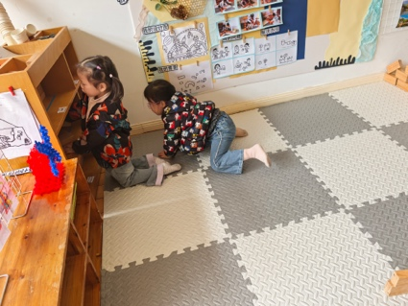  李安妍、杨一安，地面建构搭建房子。
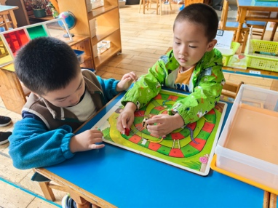  益智区，胡凯元、郑成鑫蛇形棋。 | 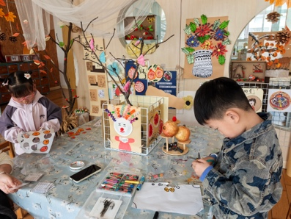  美工区，徐玥媛、王思宸在拼贴画柿子。 |   桌面建构，徐建航、陈嘉洛、李文浩在搭建邮轮。

四、家园合作
1.早晚温差大，可以给宝贝戴口罩。
2.保温杯里装温水，早晚温差大，戴口罩，穿外套。

